KERTAS CADANGAN UNTUK PERTIMBANGAN
LEMBAGA PENGURUSAN MPC (BOM)

TAJUK  Keterangan:Tajuk Projek/ Cadangan | PERMOHONAN UNTUK:  1.Pelaburan baru simpanan tetap mengurus pada 12 September 2023 sebanyak RM9,000,000 bagi tempoh 1 dan 3 bulan di Affin Bank;  2. Pelaburan baru simpanan tetap pembangunan pada 12 September 2023 sebanyak RM14,775,000 bagi tempoh 1, 2 dan 3 bulan di Affin Bank;  3. Pelaburan baru simpanan tetap pembangunan pada 13 September 2023 sebanyak RM28,000,000 bagi tempoh 3 bulan di Affin Bank;  4. Pelaburan sedia ada di BIMB sebanyak RM3,087,164.88 akan dicairkan. Daripada jumlah ini, sebanyak RM1,000,000 akan dibuat pelaburan baru di Affin Bank untuk tempoh 3 bulan.
TARIKH/ GARIS MASA  Keterangan: Jadual mula dan akhir pelaksanaan projek/ cadangan | SEPTEMBER 2023
TUJUAN & LATAR BELAKANG  Keterangan: Tujuan dan penerangan ringkas mengenai projek | Kedudukan baki wang mengurus MPC di Maybank Islamic pada 6 September 2023  berjumlah RM14,365,932.96 dan kedudukan baki wang pembangunan MPC di Maybank  Islamic berjumlah RM44,925,486.83
JUSTIFIKASI  Keterangan: Penjelasan yang menyokong kepada pelaksanaan projek/ cadangan | Anggaran perbelanjaan mengurus untuk September 2023 adalah seperti berikut:  Cadangan pelaburan simpanan tetap mengurus bulan September 2023 adalah seperti berikut :  Anggaran perbelanjaan pembangunan untuk September 2023 adalah seperti berikut:  Cadangan pelaburan sedia ada simpanan tetap pembangunan bulan September 2023  adalah seperti berikut:  Cadangan pelaburan baru simpanan tetap pembangunan bulan September 2023  adalah seperti berikut:
  Jenis Perbelanjaan | September 2023
  Bekalan & Perkhidmatan | 3,000,000.00
  Gaji September | 2,000,000.00
  Jumlah | 5,000,000.00
  Bil | Bank | No. Sijil | Amaun (RM) | Tarikh Matang | Cadangan
  1 | Affin Bank | - | 3,000,000.00 | Tarikh Peletakan  12/9/2023 | Peletakan baru simpanan tetap di Affin Bank bagi tempoh 1 bulan.
  2 | Affin Bank | - | 3,000,000.00 | Tarikh Peletakan  12/9/2023 | Peletakan baru simpanan tetap di Affin Bank bagi tempoh 3 bulan.
  3 | Affin Bank | - | 1,800,000.00 | Tarikh Peletakan  12/9/2023 | Peletakan baru simpanan tetap di Affin Bank bagi tempoh 3 bulan.
  4 | Affin Bank | - | 1,200,000.00 | Tarikh Peletakan  12/9/2023 | Peletakan baru simpanan tetap di Affin Bank bagi tempoh 3 bulan.
  JUMLAH |  |  | 9,000,000.00
  Jenis Perbelanjaan | September 2023
  Bekalan & Perkhidmatan | 2,000,000
  Jumlah | 2,000,000
  Bil | Bank | No. Sijil | Amaun (RM) | Tarikh Matang | Cadangan
  1 | BIMB | 416969-20230622 | 1,029,054.96 | 22/9/2023 | Pelaburan akan dicairkan sepenuhnya untuk menampung perbelanjaan.
  2 | BIMB | 416970-20230623 | 1,029,054.96 | 22/9/2023 | Pelaburan akan dicairkan sepenuhnya untuk menampung perbelanjaan
  3 | BIMB | 416971-20230624 | 1,029,054.96 | 22/9/2023 | Pelaburan akan dicairkan sepenuhnya dan membuat penyimpanan semula di Affin Bank
  JUMLAH |  |  | 3,087,164.88
  Bil | Bank | No. Sijil | Amaun (RM) | Tarikh Matang | Cadangan
  1 | Affin Bank | - | 4,500,000.00 | Tarikh Peletakan  12/9/2023 | Peletakan baru simpanan tetap di Affin Bank bagi tempoh 1 bulan.
  2 | Affin Bank | - | 9,000,000.00 | Tarikh Peletakan  12/9/2023 | Peletakan baru simpanan tetap di Affin Bank bagi tempoh 2 bulan.
  3 | Affin Bank | - | 1,275,000.00 | Tarikh Peletakan  12/9/2023 | Peletakan baru simpanan tetap di Affin Bank bagi tempoh 3 bulan.
  4 | Affin Bank | - | 28,000,000.00 | Tarikh Peletakan  13/9/2023 | Peletakan baru simpanan tetap di Affin Bank bagi tempoh 3 bulan.
  JUMLAH |  |  | 42,775,000.00
KAEDAH PELAKSANAAN  Keterangan: Kaedah yang perlu dilakukan bagi melaksanakan projek | KADAR FAEDAH  Berikut adalah perbandingan kadar keuntungan bank-bank/institusi kewangan untuk jangkamasa 1, 2, 3 & 6 bulan (mengikut kepada kadar OPR terkini oleh Bank Negara Malaysia);
  Bil | Bank / Institusi Kewangan | Jenis | 1 Bulan | 2 Bulan | 3 Bulan | 4 Bulan | 5 Bulan
  1. | Affin Islamic Bank | Islamik | 3.75% | 3.80% | 3.90% | 3.90% | 3.90%
  2. | Bank Islam Malaysia Berhad | Islamik | 3.75% | 3.80% | 3.85% | 3.90% | 3.90%
  4. | Bank Simpanan Nasional | Islamik | 3.65% | 3.70% | 3.75% | - | -
STAKEHOLDERS/ PIHAK BERKEPENTINGAN  Keterangan: Pihak atau kumpulan yang menerima kesan positif mahupun negatif daripada projek yang dijalankan | -
JANGKAAN HASIL/ OUTCOME  Keterangan: Apa yang MPC perlu capai/ faedah-faedah jangka pendek dan jangka panjang hasil dari intervensi projek/ cadangan | Penggunaan baki wang mengurus dan pembangunan MPC yang berkesan.
JANGKAAN OUTPUT  Keterangan:Output ketara dan tidak ketara yang dihasilkan daripada aktiviti projek/ cadangan. | Meningkatkan hasil dalaman bagi tahun 2023.
KUMPULAN SASAR  Keterangan: Individu/ kumpulan yang menerima faedah daripada projek/ cadangan | -
SUMBER BAJET/ KOS  Keterangan: Sumber bajet / jumlah kos yang terlibat. | -
HASIL (RM) - SEKIRANYA ADA  Keterangan: Pendapatan yang diterima daripada projek | Mendapat keuntungan simpanan tetap berdasarkan kadar faedah terbaik yang ditawarkan oleh bank.
SYOR  Keterangan: Keputusan yang diperlukan daripada Lembaga Pengurusan MPC | Permohonan untuk pelaburan simpanan tetap mengurus dan pembangunan:  1.Pelaburan baru simpanan tetap mengurus pada 12 September 2023 sebanyak RM9,000,000 bagi tempoh 1 dan 3 bulan di Affin Bank;  2. Pelaburan baru simpanan tetap pembangunan pada 12 September 2023 sebanyak RM14,775,000 bagi tempoh 1, 2 dan 3 bulan di Affin Bank;  3. Pelaburan baru simpanan tetap pembangunan pada 13 September 2023 sebanyak RM28,000,000 bagi tempoh 3 bulan di Affin Bank;  4. Pelaburan sedia ada di BIMB sebanyak RM3,087,164.88 akan dicairkan. Daripada jumlah ini, sebanyak RM1,000,000 akan dibuat pelaburan baru di Affin Bank untuk tempoh 3 bulan.
UNIT/ BAHAGIAN | KEW/MSF
**Sila lampirkan maklumat-maklumat lain yang berkaitan sekiranya perlu.

LAMPIRAN 1

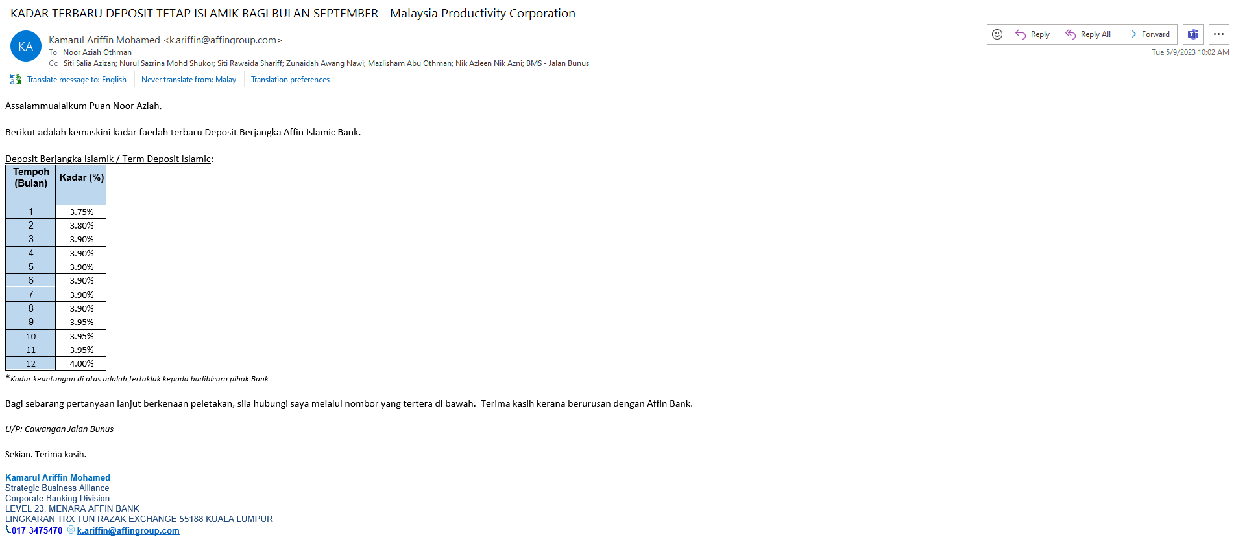

LAMPIRAN 2
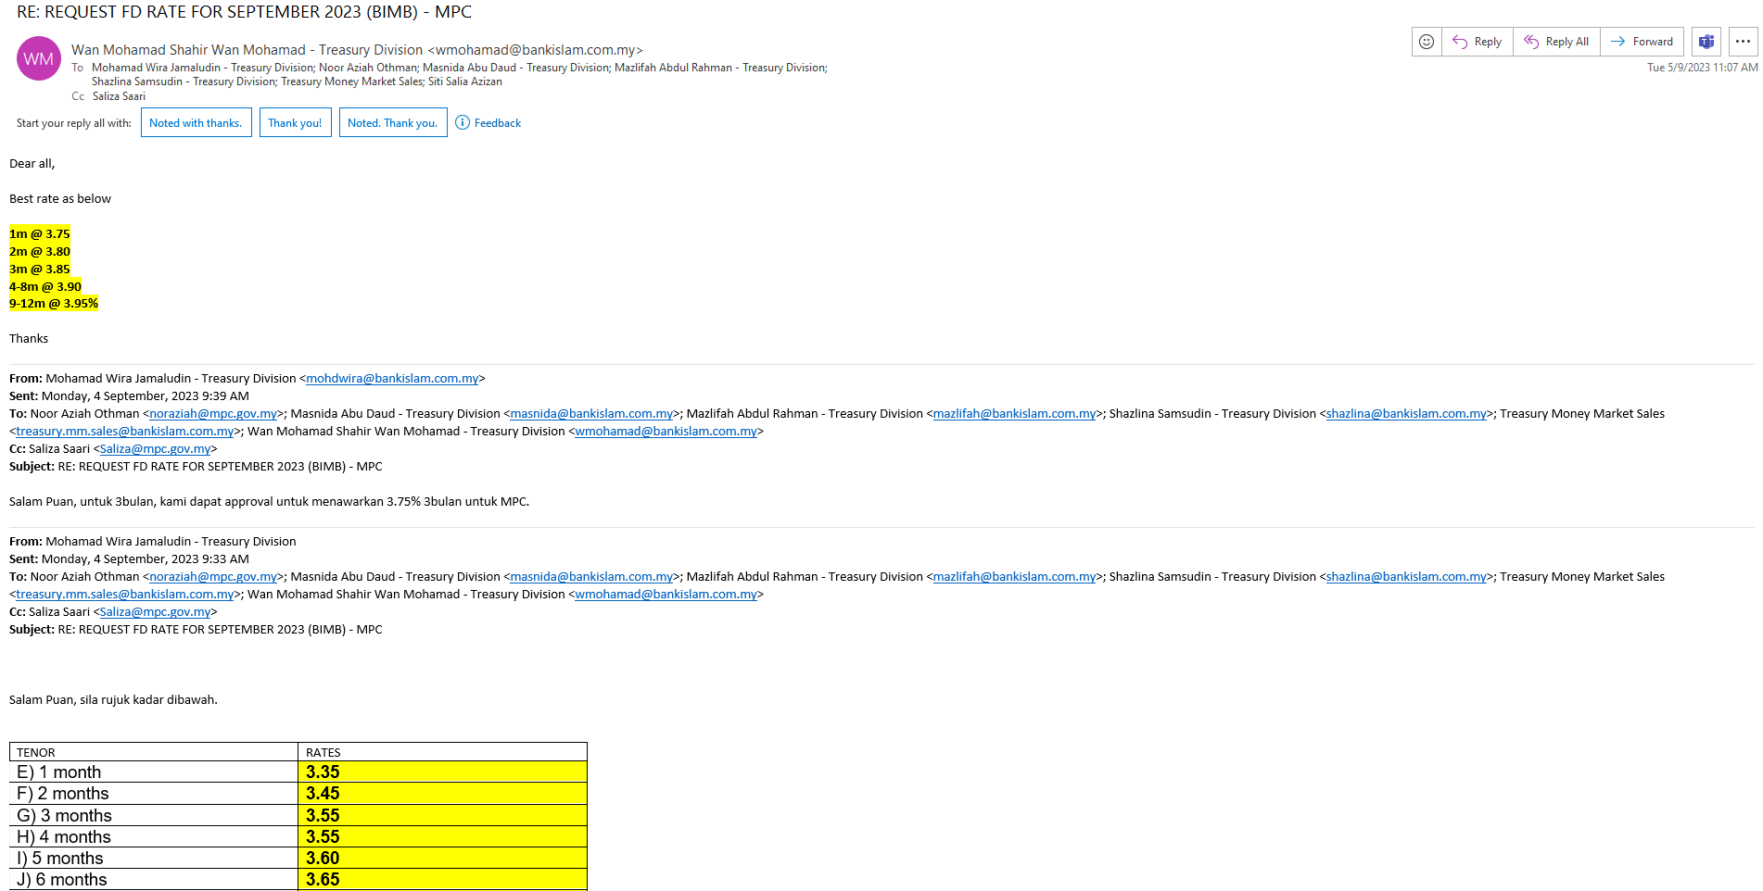

LAMPIRAN 3

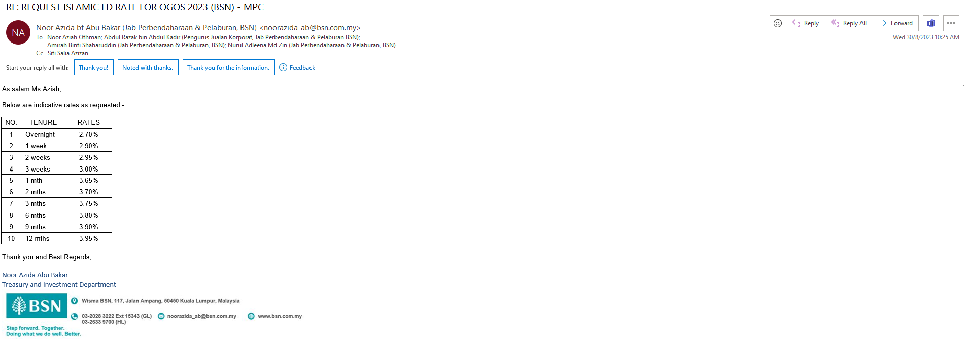

(Contoh: Agenda program, perincian kos, pelan risiko, gambar rajah, lakaran pelan, senarai nama, carta Gantt, dll.)

Hanya untuk permohonan yang menggunakan Bajet Pembangunan dari Unit/Bahagian lain.
Kolum ini boleh diabaikan sekiranya tidak berkaitan.
DISOKONG OLEH:

NAMA PEGAWAI PENJAGA BAJET PEMBANGUNAN
Jawatan:
Nama Bajet:
Tarikh:

**Wajib diisi | **Wajib diisi | Permohonan memadai disemak sehingga peringkat Penyelia. Kolum ini boleh diabaikan sekiranya tidak berkaitan
DISEDIAKAN OLEH:  NOOR AZIAH OTHMAN  Pembantu Tadbir N26  7 September 2023 | DISEMAK OLEH:  Hillina Abdul Karim  Ketua Akauntan  7 September 2023 | DISAHKAN OLEH:  MOHD YAZID ABDUL MAJID  Pengarah MSF  7 September 2023

